Текстовый процессор Microsoft Word.
Поиск и замена фрагментов текста.
Если необходимо найти в Вашем документе какой-либо фрагмент текста (слово, набор символов, символ и т. д.), можно дать команду, при которой Word автоматически просмотрит ваш документ целиком или только выделенный фрагмент в поисках указанного текста.
- Выберите команду «Правка» ⇒ «Найти». Далее ввести искомое слово.
- Если диалоговое окно сокращённое, нажмите «Больше». После этого выберите направление поиска и необходимые установки, например если выберете «Подстановочные знаки», то в строке «Найти: » можно указать шаблон (Например, знак «?» найдет один любой символ, а сочетание «к?т» — «кот» и «кит» или, знак «*» обозначает последовательность, состоящую из любых символов. По шаблону "к*т" будут найдены и "кот", и "кит", и "канат").
Если необходимо найти и заменить в Вашем документе какой-либо фрагмент текста.
- Выберите команду «Правка» ⇒ «Заменить». Далее введите искомое слово и слово, но которое хотите заменить искомое и следуйте элементам диалогового окна.
- При желании, находясь в этом окне можно вызвать справку, нажав на <F1>.

Проверка орфографии.
Word имеет возможность проверить и исправить написание слов в документе. При этом Word сравнивает слова в вашем документе со словарем, если встречаются неизвестные слова или слова с ошибками, то они выделяются. После этого можно пропустить это слово, отредактировать или занести в словарь.
Для того чтобы проверить орфографию всего документа или выделенной части, сделайте следующее. Текст будет проверяться, начиная с позиции, на которой установлен курсор.
- Выберите команду «Сервис» ⇒ «Правописание» или нажмите клавишу <F7> или щелкнуть на кнопке «Правописание» панели инструментов.

- Появится диалоговое окно Правописание (см. рис. 13).
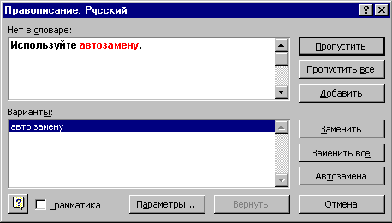
Но всё-таки при проверке текста на наличие ошибок Word может их и не обнаружить, особенно при согласовании слов. Поэтому это — удобное средство, но не рассчитывайте только на него.
Установите флажок, если нужно проверить и грамматику.
Тут появятся слова с ошибками, можно их исправить вручную или выбрать из списка «Варианты» и нажать «Заменить»
Нажав на эту кнопку, можно слово пропустить.
Отмечаются слова, имена, фамилии, если таковых нет в словаре. Их можно добавить в словарь.
Применяется для добавления неправильного слова и его правильного варианта в список элементов авто замены. В дальнейшем ошибки будут справляться автоматически.
Здесь можно установить проверять ли автоматически грамматику и орфографию или нет. И выполнить другие установки, связанные с проверкой текста, например – не выделять слова с ошибками и т. п.
Рис. 13

Использование тезауруса
При наборе текста чтобы избежать повторений слов или просто обогатить свой лексикон, можно использовать для этого тезаурус, который предназначен для нахождения синонимов и антонимов.
Чтобы применить тезаурус необходимо выполнить следующее:
- Установить курсор на интересующее Вас слово в документе.
- Выбрать команду «Сервис» ⇒ «Язык» ⇒ «Тезаурус», или нажать на клавиши <Shift+F7>.
- После этого появится диалоговое окно (см. рис. 14).
- Можно сразу произвести замену выделенного слова на его синоним.
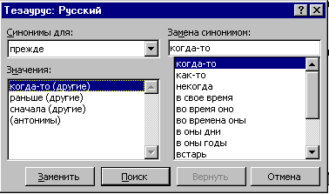
Слово, на которое установлен курсор.
Выберите нужный вариант из списка и нажмите «Заменить».
Для некоторых слов выводятся и антонимы, чтобы их просмотреть установите сюда выделение и нажмите «Поиск».
В этом окне выводятся значения указанного слова, как в толковом словаре.
Рис. 14. Определение синонимов и антонимов слов.

Работа с элементами автотекста и автозамены.

Автозамена – это средство, которое автоматически находит встречающиеся ошибки при наборе текста и исправляет их. В Word есть множество элементов автозамены, используемых по умолчанию, но можно дополнить этот список своими элементами. Текст автозамены может быть обычным текстом, который будет отформатирован так же, как и текст абзаца, в который он будет вставлен, или же текстом, сохраняющим собственное форматирование.
Для того чтобы создать элемент автозамены выберите команду «Сервис» ⇒ «Параметры автозамены» => «Автозамена» и после открытия диалогового окна установить необходимые галочки, например :
- в случае ввода двух заглавных букв, заменять вторую на строчную,
- устанавливать заглавную букву в начале предложения,
- устранять последствия случайного нажатия <Caps Lock>,
- производить замену сразу при вводе.
- Далее см. рис. 15.
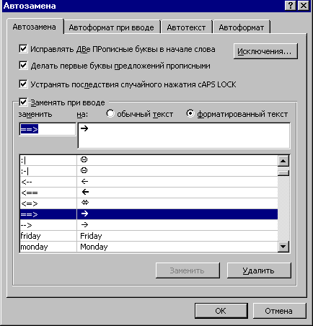
Набрать, что должно заменяться.
Указать, на что должно заменяться.

Здесь просмотреть список замены элементов по умолчанию.
Установить, будет ли форматироваться замена также как абзац, в который она вставляется.
Здесь делаются установки, напри-мер применять ли автозамену к заголовкам, спискам, таблицам, за-менять ли кавычки "_" на «_» и т.д
Тут можно указать в каких случаях не заменять первую букву предло-жения на заглавную, например после – мм. , руб. , коп. , гг. и т. д.
Рис. 15
Автотекст – это средство, которое позволяет сохранить часто используемые текстовые блоки или графические объекты с определённым именем и вставлять их в документ по мере надобности или автоматически.
Для создания элемента авто текста выполните следующее:
- Выделить объект (текст или рисунок), который станет элементом авто текста.
- Выбрать команду «Вставка» ⇒ «Авто текст» ⇒ «Автотекст…».
- Ввести имя Вашего авто текста. Теперь он сохранится под этим именем.
- Нажать кнопку Добавить.
Чтобы вставить авто текст необходимо:
- Установить курсор в то место документа, куда нужно вставить авто текст
- Выбрать команду «Вставка» ⇒ «Автотекст» ⇒ «Автотекст».
- После этого найти в списке имя своего авто текста (в окне Образецвы увидите его содержание).
- Нажать на кнопку «Вставить».
Второй способ вставки авто текста :
- В нужном месте документа начинайте набирать имя авто текста (обычно оно совпадает с первыми словами его содержимого).
- После набора нескольких первых букв Word распознает вводимый авто текст и выведет его на экран (см. рис.16). Для вставки его в текст нажмите на <Enter>, чтобы проигнорировать его – продолжайте вводить текст.

Вставка символов.

Для того чтобы вставить символ в документ, выполните следующее.
- Выберите команду «Вставка» ⇒ «Символ». И откройте вкладку «Символы».
- Из раскрывающегося списка «Шрифт» выберите нужную группу символов: Symbol (греческий алфавит, стрелки, математические символы), Wingdings ( , , ,  и т. д.), Monotype Sorts (, ,,  и т.д.), Webdings ( , 😐 ,  ,  и т.д.).
- Выбрав нужный символ, нажмите на кнопку «Вставить». После вставки необходимых символов окно можно закрыть.
Для того чтобы вставить специальный символ, откройте вкладку «Специальные символы». Здесь также можно вставить выбранный символ или посмотреть комбинацию клавиш для вставки данного символа.
При желании, чтобы не заходить в диалоговое окно «Символ» для вставки символа, можно присвоить ему комбинацию клавиш и вставлять его с помощью клавиатуры. Для этого, находясь в диалоговом окне «Символ», нажать на кнопку «Клавиша» и набрать комбинацию клавиш, например: <Ctrl> + <Клавиша> , <Ctrl> + <Shift> + <Клавиша>, <Shift> + <Клавиша>, <Alt> + <Клавиша> и т. д. Обратите внимание на какой язык установлена в данный момент времени клавиатура. После этого, если введённая комбинация не имела ранее значений (например, установленных самим Word), то нажмите кнопку “Назначить”.

Практическая работа №2.

Тема: Работа в текстовом документе.
Цель: научиться открывать и сохранять созданные ранее документы, редактировать набранный текст, выполняя при этом копирование, перемещение; используя элементы поиска и замены слов, автотекста, автозамены, тезаурус, и проверку орфографии.
Задание:
На базе документа, созданного в предыдущей практической работе выполните действия по удалению, перемещению, копированию фрагментов текста различными способами. Проверьте орфографию. Создайте элементы автозамены и автотекста. С помощью поиска и замены, найдите определенное слово или набор букв и замените его. Найдите синонимы и значение слова Прежде. С помощью режима вставки символов наберите следующее выражение : Σ(α±β)∗ϕ/η
Методика выполнения.
- Откройте документ, созданный в предыдущей практической работе. Для этого выберите команду «Файл» ⇒ «Открыть»
- Вспомните приемы выделения фрагментов мышью.
- Выделите и скопируйте несколько абзацев, пользуясь клавишами для копирования.
- Проверьте орфографию при помощи стандартной панели инструментов и при помощи меню «Сервис» ⇒ «Правописание». Не забудьте установить курсор в начало текста перед этим (если проверка осуществляется от курсора вниз). (для справки см. пункт «Проверка орфографии» настоящего документа)
- Создайте элемент автозамены и используйте его при наборе и редактировании текста. Например, если в тексте постоянно требуется набирать «к левому краю». Для этого наберите нужную фразу и выделите её и действуйте по инструкции, описанной в соответствующем пункте теории.
- Проверьте, как работает режим автозамены.
- Создайте элемент автотекста, в котором будет находиться один из абзацев, и на свободном месте Вашего документа вставьте его. Для этого изучите инструкцию.
- Ознакомьтесь с правилами использования режима поиска и замены слов (символов). В тексте найти определенное слово или набор букв и заменить его. («Правка» ⇒ «Найти»). Запомните назначение кнопок Заменить, Заменить все, Найти далее.
- Найдите синонимы и значение слова Прежде с помощью команды «Сервис» ⇒ «Язык» ⇒ «Тезаурус».
- С помощью режима вставки символов («Вставка» ⇒ «Символ») наберите следующее выражение :
Σ(α±β)∗ϕ/η
- Сохраните Ваш файл в своей папке под новым именем, например «Лаб_раб_2»

Задания для самостоятельной работы.
- Выполните первые шесть пунктов основного задания.
- Создайте следующие элементы автозамены и используйте их при наборе и редактировании текста.
- При вводе текста первая буква в предложении заменяется на заглавную, сделай те так, чтобы это не происходило после таких словосочетаний как: см., рис., таб., лаб., т.д., т.е.
- При вводе кавычек "_", чтобы они не заменялись на «_».
- Проверьте, как работает режим автозамены.
- Создайте три элемента автотекста, в которых будут находится часто повторяющие выражения, и на свободном месте Вашего документа вставьте их.
- С помощью режимов поиска и замены найдите курсивное начертание и замените на курсивное начертание с цветом шрифта – синий.
- Найдите синонимы и антонимы, а также значение слова Прежде, а также ещё любые два слова, у которых есть антонимы.
- С помощью режима вставки символов выполните следующее.
- Определите, как с клавиатуры можно ввести длинное тире(—).
- Наберите указанное далее выражение, при этом присвоив каждому вставленному символу не используемую комбинацию клавиш.
Σ(α±β)∗ϕ/η
- Сохраните Ваш файл в своей папке под новым именем, например «Лаб_раб_2»

Контрольные вопросы.
- Как редактор помогает вводить символы, которых нет на клавиатуре, если они только что вводились? (например, ∞−ξ)
- Что такое тезаурус, его функции?
- Чем отличаются режимы автотекста и автозамены?
- Замените мыш на вош в вашем тексте.
- Какие Вы знаете способы копирования фрагментов текста и рисунков?
- Чем отличается перетаскивание объекта левой кнопкой мыши от перетаскивания правой?
- Как отменить автоматическую проверку орфографии или грамматики?
- Может ли режим поиска и замены слов заменять буквы в словах, различая регистр и что для этого нужно сделать?
- Что нужно сделать, чтобы найти антоним указанного слова?
- Можно ли присвоить символу комбинацию клавиш и как это сделать?

